**XY511** *Scheda creata il 10 ottobre 2023*

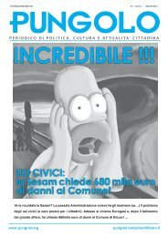

**Descrizione bibliografica**

Il \***pungolo** : periodico di politica, cultura e attualità cittadina. – Biccari (Fg) : Michele Virgilio, 2006-2010. – volumi. ((3 n. l’anno. – Disponibile anche online. – Descrizione basata su: anno 3, n. 1

Soggetto: Biccari – 2006-2010

**Volumi disponibili in rete**: [1(2008); 3(2008); 1(2010)](https://www.yumpu.com/it/document/view/15099769/pungolo-108-biccari-cambia)